|  |  |  |
| --- | --- | --- |
| **C:\Users\user\Desktop\34198230-Book-and-sun-Education-icon-conceptual-logo-Stock-Photo.jpg**  **Основана 2011 году** | Дубовский вестник | **№22**  **« 04» декабря**  **2017г.** |
| ПЕРИОДИЧЕСКОЕ ПЕЧАТНОЕ ИЗДАНИЕ ДУБОВСКОГО СЕЛЬСКОГО ПОСЕЛЕНИЯ |

**РОССИЙСКАЯ ФЕДЕРАЦИЯ**

**РОСТОВСКАЯ ОБЛАСТЬ**

**МУНИЦИПАЛЬНОЕ ОБРАЗОВАНИЕ «ДУБОВСКИЙ РАЙОН»  
АДМИНИСТРАЦИЯ**

**ДУБОВСКОГО СЕЛЬСКОГО ПОСЕЛЕНИЯ**

**ПОСТАНОВЛЕНИЕ**

« 28 » ноября 2017 г. № 198 с. Дубовское

«О проведении публичных слушаний

по вопросу предоставления разрешений

на отклонение от предельных параметров

разрешенного строительства, реконструкции

объектов капитального строительства».

В соответствии со статьей 40 Градостроительного кодекса Российской Федерации, Федерального закона от 6 октября 2003 года № 131-ФЗ «Об общих принципах организации местного самоуправления в Российской Федерации», Положением о публичных слушаниях в Дубовском сельском поселении, утвержденным решением Собрания депутатов Дубовского сельского поселения от 14.10.2011 № 170, ст.7 Правил землепользования и застройки Дубовского сельского поселения, утвержденных решением Собрания депутатов Дубовского сельского поселения от 30.11.2012 № 16

ПОСТАНОВЛЯЕТ:

1. Провести публичные слушания по вопросу о предоставлении на отклонение от предельных параметров разрешенного строительства, реконструкции объектов капитального строительства, расположенных на земельных участках: КН 61:09:0110907:19 с. Дубовское ул. Маркина 11.

2. Установить дату проведения публичных слушаний 28 января 2018 года в 17 часов 00 минут по адресу: с. Дубовское пер. Восстания 19 каб. 2.

3. Комиссии, утвержденной Постановлением Администрации Дубовского сельского поселения от 01.09.2015 г. №185, провести первое заседание не позднее 10 января 2018 года.

3.1. Оповестить заинтересованных лиц о дате, месте и времени проведения публичных слушаний не позднее 17 января 2018 года.

3.2. Подвести итоги публичных слушаний, подготовить заключение по результатам публичных слушаний.

3.3. Обеспечить опубликование результатов публичных слушаний.

4. Предложить всем заинтересованным лицам направить предложения и замечания по вопросам предоставления разрешений на отклонение от предельных параметров разрешенного строительства, реконструкции объектов капитального строительства, расположенных на земельных участках: КН 61:09:0110907:19 с. Дубовское ул. Маркина 11 в Администрацию Дубовского сельского поселения по адресу с. Дубовское, пер. Восстания 19 или на электронный адрес [sp09097@donpac.ru](mailto:sp09097@donpac.ru) до 20 января 2018 года.

5. Специалисту 1 категории по правовой, кадровой, архивной работе и регистрационному учету (И.С. Сидненко) опубликовать данное Постановление в бюллетени «Дубовский Вестник», на сайте Администрации Дубовского сельского поселения и общественно-информационной газете Дубовского района «Светоч».

6. Постановление вступает в силу со дня его официального опубликования.

7. Контроль, за выполнением постановления, возложить на начальника сектора по социальным вопросам, земельным и имущественным отношениям, вопросам муниципального хозяйства Никитенко М.Н.

И.О. Главы Администрации

Дубовского сельского поселения М.Н. Никитенко

Верно: Специалист 1 категории

по правовой, кадровой, архивной работе

и регистрационному учету И.С. Сидненко

**РОССИЙСКАЯ ФЕДЕРАЦИЯ**

**РОСТОВСКАЯ ОБЛАСТЬ**

**МУНИЦИПАЛЬНОЕ ОБРАЗОВАНИЕ «ДУБОВСКИЙ РАЙОН»  
СОБРАНИЕ ДЕПУТАТОВ**

**ДУБОВСКОГО СЕЛЬСКОГО ПОСЕЛЕНИЯ**

ПОСТАНОВЛЕНИЕ №2

30 ноября 2017 с. Дубовское

«О проведении публичных слушаний

по проекту решения «О бюджете Дубовского сельского поселения Дубовского района на 2018 год и на плановый период 2019 и 2020 годов»».

В соответствии с Федеральным законом от 06.10.2003 N131-ФЗ «Об общих принципах организации местного самоуправления в Российской Федерации», решением Собрания депутатов Дубовского сельского поселения от14.10.2011 №170 «О принятии Положения о публичных слушаниях в Дубовском сельском поселении», решением Собрания депутатов Дубовского сельского поселения от 03.03.2015 № 121 «О бюджетном процессе в Дубовском сельском поселении»

Председатель Собрания депутатов Дубовского сельского поселения - глава Дубовского сельского поселения ПОСТАНОВЛЯЕТ:

1. Назначить и провести публичные слушания по проекту решения «О бюджете Дубовского сельского поселения Дубовского района на 2018 год и на плановый период 2019 и 2020 годов».

2. Установить дату проведения публичных слушаний 15.12. 2017 года в

17.00 часов в здании Администрации Дубовского сельского поселения.

3. Для организации и проведения публичных слушаний создать комиссию

согласно приложению к настоящему постановлению.

4.Определить дату проведения первого заседания комиссии 12.12.2017 года.

5. Контроль за исполнением настоящего постановления возложить на председателя комиссии по бюджету, налогам и собственности, по аграрным вопросам, благоустройству, строительству, жилищно-коммунальному хозяйству, транспорту и дорожной деятельности Копанева В.Н.

Председатель Собрания депутатов

Дубовского сельского поселения -

глава Дубовского сельского поселения И.А. Сухорада

Приложение к Постановлению

председателя Собрания депутатов

Дубовского сельского поселения-

главы Дубовского сельского

поселения от 30.11.2017г. № 2

**Состав рабочей комиссии**

**по рассмотрению предложений, замечаний**

**к проекту решения «О бюджете Дубовского сельского поселения**

**Дубовского района на 2018 год и на плановый период 2019 и 2020 годов»**

1. Сухорада И.А. председатель Собрания депутатов Дубовского сельского поселения – глава Дубовского сельского поселения – председатель комиссии.
2. Сидненко И.С. специалист 1 категории по правовой, кадровой, архивной работе и регистрационному учету Администрации Дубовского сельского поселения – секретарь комиссии.

Члены комиссии:

1. Мендель А.В. - глава Администрации Дубовского сельского поселения.
2. Копанев В.Н. - председатель комиссии Собрания депутатов Дубовского сельского поселения по бюджету, налогам и собственности, по аграрным вопросам, благоустройству, строительству, жилищно-коммунальному хозяйству, транспорту и дорожной деятельности.
3. Курбанов В.А. - депутат Собрания депутатов Дубовского сельского поселения.
4. Усач Н.П. - начальник сектора экономики и финансов Администрации Дубовского сельского поселения.



***ОБЪЯВЛЕНИЕ!***

В соответствии с поручением Президента Российской Федерации ежегодно 12 декабря проводится Общероссийский день приема граждан с 12 часов 00 минут до 20 часов 00 минут по местному времени в приемной Президента Российской Федерации по приему граждан в городе Москве, приемных Президента Российской Федерации в федеральных округах и в административных центрах субъектов Российской Федерации (далее - приемные Президента Российской Федерации), в федеральных органах исполнительной власти и в соответствующих территориальных органах, в федеральных государственных органах и в соответствующих территориальных органах, в исполнительных органах государственной власти субъектов Российской Федерации (далее - государственные органы) и в органах местного самоуправления.

**С 12 часов 00 минут до 20 часов 00 минут по местному времени** проводят личный прием заявителей, пришедших в соответствующие приемные Президента Российской Федерации, государственные органы или органы местного самоуправления, уполномоченные лица данных органов и обеспечивают с согласия заявителей личное обращение в режиме видеоконференцсвязи, видеосвязи, аудиосвязи или иных видов связи к уполномоченным лицам иных органов, в компетенцию которых входит решение поставленных в устных обращениях вопросов. **Личный прием проводится в порядке живой очереди при предоставлении документа, удостоверяющего личность.**

В случае если уполномоченные лица органов, осуществляющие личный прием заявителей, не обеспечили, с учетом часовых зон, возможность личного обращения заявителей в режиме видео-конференц­связи, видеосвязи, аудиосвязи или иных видов связи к уполномоченным лицам органов, в компетенцию которых входит решение поставленных в устных обращениях вопросов, то в течение 7 рабочих дней после Общероссийского дня приема граждан или в иные удобные для данных заявителей сроки будет обеспечена возможность личного обращения к соответствующим уполномоченным лицам. О времени, дате и месте проведения приема в режиме видеоконференцсвязи, видеосвязи, аудиосвязи или иных видов связи данные заявители информируются в течение 3 рабочих дней после Общероссийского дня приема граждан.

**Предварительная запись на личный прием в Администрации Дубовского сельского поселения осуществляется до 09.12.2017 г.  по телефону 8(863) 77 5-16-48 с 09:00 часов до 18:00 часов.**

Прием граждан будет проводиться в Администрации Дубовского сельского поселения по адресу: с. Дубовское пер. Восстания 19.

Личный прием заявителей проводят уполномоченные лица по вопросам, относящимся к компетенции Администрации Дубовского сельского поселения , а так же Правительства Ростовской области в сферах образования, культуры, спорта, молодежной политики, здравоохранения, социального развития, промышленности, энергетики, жилищно-коммунального хозяйства, транспорта, строительства, архитектуры и территориального развития и правовым вопросам.

***ОБРАЩЕНИЕ к жителям Дубовского сельского поселения!***

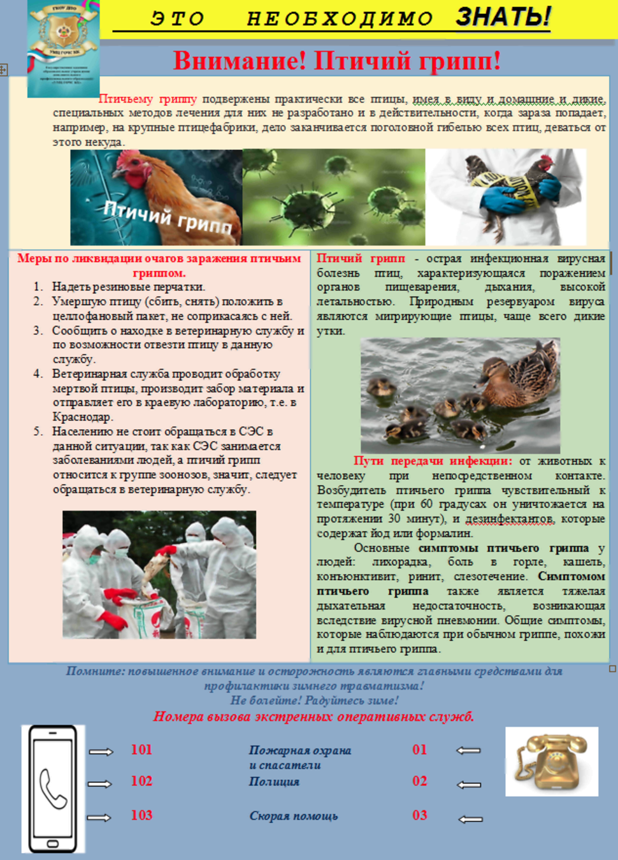

Периодическое печатное издание Администрации Дубовского сельского поселения Дубовского района Ростовской области

Учредитель: Администрация Дубовского сельского поселения

Адрес: 347410, пер.Восстания, 19, с.Дубовское Дубовского района Ростовской области.

тел./факс(86377)5-12-06,

Отпечатано в МБУК «Ериковский СДК» «04» 12. 2017 г.

Распространяется бесплатно